ИЗВЕЩЕНИЕ
о возможности предоставления в аренду земельного участка
для ведения личного подсобного хозяйства

Администрация Тогучинского района Новосибирской области извещает о возможности предоставления в аренду земельного участка для ведения личного подсобного хозяйства
Граждане, заинтересованные в предоставлении земельного участка для ведения личного подсобного хозяйства, вправе в течение тридцати дней со дня опубликования и размещения извещения подавать заявления о намерении участвовать в аукционе по предоставлению в аренду земельного участка.
Адрес и способ подачи заявлений: Новосибирская область, г. Тогучин, ул. Садовая, 9, каб. 215. Граждане представляют: заявление о намерении участвовать в аукционе, копию документа, удостоверяющего личность (паспорт). Представители указанных лиц дополнительно предоставляют нотариально заверенную доверенность. Заявление предоставляется в письменной форме лично либо почтовым отправлением.
Дата окончания приема заявок: 02.09.2024 г.
Адрес и иное описание местоположения земельного участка: Новосибирская область, Тогучинский район, п. Нечаевский, ул. Богдана Хмельницкого.
Номер кадастрового квартала 54:24:052706:ЗУ1.
Площадь земельного участка – 1500,0 кв.м.
Со схемой расположения земельного участка можно ознакомиться в приложении к настоящему извещению.
Контактный номер телефона (383-40) 24-840.

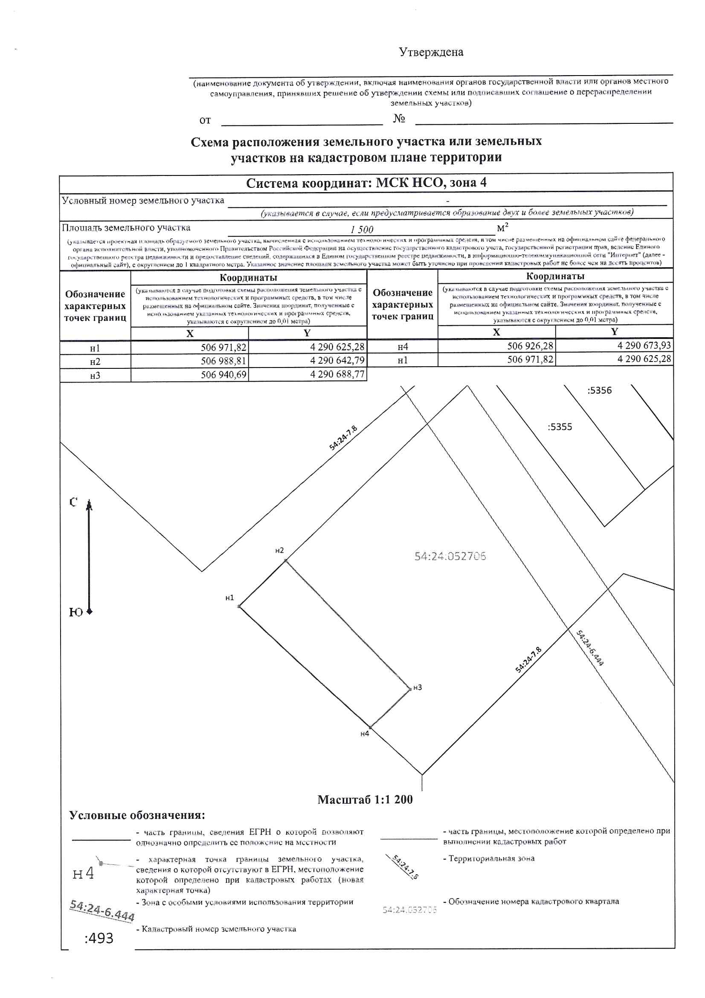

ИЗВЕЩЕНИЕ
о возможности предоставления в аренду земельного участка
для ведения личного подсобного хозяйства

Администрация Тогучинского района Новосибирской области извещает о возможности предоставления в аренду земельного участка для ведения личного подсобного хозяйства
Граждане, заинтересованные в предоставлении земельного участка для ведения личного подсобного хозяйства, вправе в течение тридцати дней со дня опубликования и размещения извещения подавать заявления о намерении участвовать в аукционе по предоставлению в аренду земельного участка.
Адрес и способ подачи заявлений: Новосибирская область, г. Тогучин, ул. Садовая, 9, каб. 215. Граждане представляют: заявление о намерении участвовать в аукционе, копию документа, удостоверяющего личность (паспорт). Представители указанных лиц дополнительно предоставляют нотариально заверенную доверенность. Заявление предоставляется в письменной форме лично либо почтовым отправлением.
Дата окончания приема заявок: 02.09.2024 г.
Адрес и иное описание местоположения земельного участка: Новосибирская область, Тогучинский район, п. Нечаевский, ул. Богдана Хмельницкого.
Номер кадастрового квартала 54:24:052706:ЗУ1.
Площадь земельного участка – 1500,0 кв.м.
Со схемой расположения земельного участка можно ознакомиться в приложении к настоящему извещению.
Контактный номер телефона (383-40) 24-840.
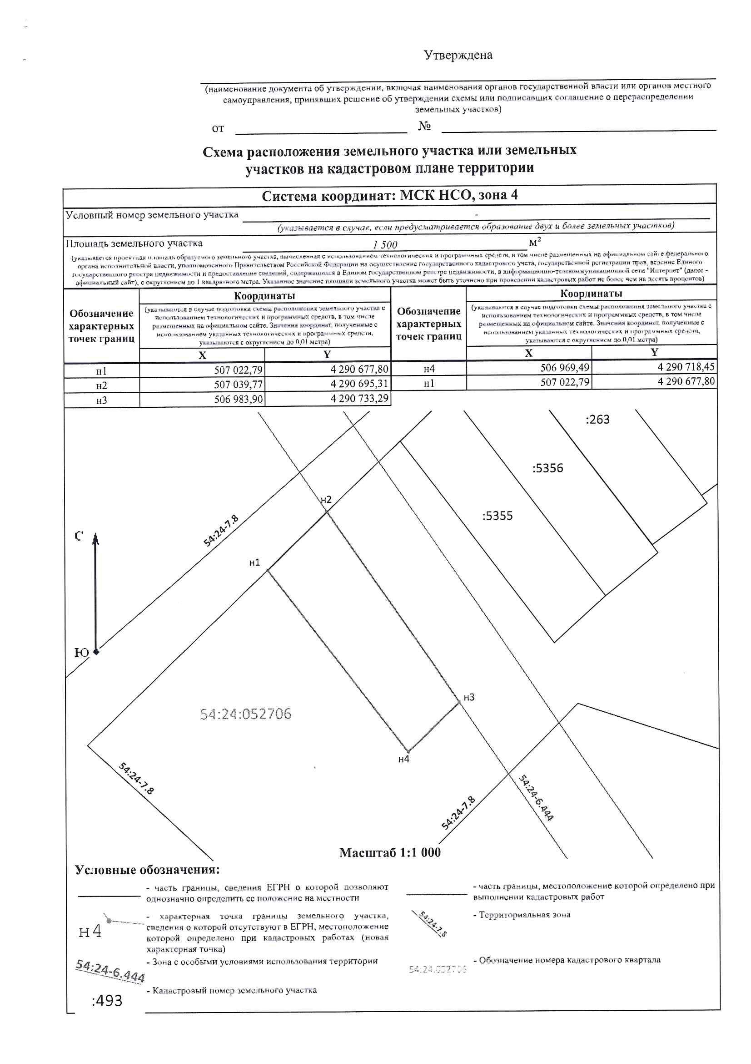

ИЗВЕЩЕНИЕ
о возможности предоставления в аренду земельного участка
для ведения личного подсобного хозяйства

Администрация Тогучинского района Новосибирской области извещает о возможности предоставления в аренду земельного участка для ведения личного подсобного хозяйства
Граждане, заинтересованные в предоставлении земельного участка для ведения личного подсобного хозяйства, вправе в течение тридцати дней со дня опубликования и размещения извещения подавать заявления о намерении участвовать в аукционе по предоставлению в аренду земельного участка.
Адрес и способ подачи заявлений: Новосибирская область, г. Тогучин, ул. Садовая, 9, каб. 215. Граждане представляют: заявление о намерении участвовать в аукционе, копию документа, удостоверяющего личность (паспорт). Представители указанных лиц дополнительно предоставляют нотариально заверенную доверенность. Заявление предоставляется в письменной форме лично либо почтовым отправлением.
Дата окончания приема заявок: 02.09.2024 г.
Адрес и иное описание местоположения земельного участка: Новосибирская область, Тогучинский район, п. Нечаевский, ул. Богдана Хмельницкого.
Номер кадастрового квартала 54:24:052706:ЗУ1.
Площадь земельного участка – 1500,0 кв.м.
Со схемой расположения земельного участка можно ознакомиться в приложении к настоящему извещению.
Контактный номер телефона (383-40) 24-840.

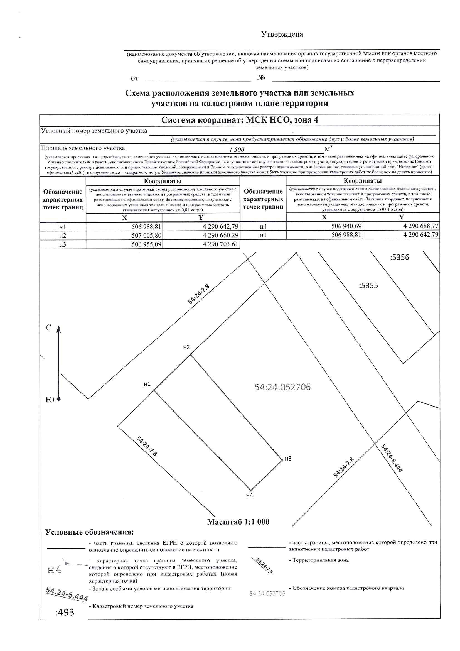

ИЗВЕЩЕНИЕ
о возможности предоставления в аренду земельного участка
для ведения личного подсобного хозяйства

Администрация Тогучинского района Новосибирской области извещает о возможности предоставления в аренду земельного участка для ведения личного подсобного хозяйства
Граждане, заинтересованные в предоставлении земельного участка для ведения личного подсобного хозяйства, вправе в течение тридцати дней со дня опубликования и размещения извещения подавать заявления о намерении участвовать в аукционе по предоставлению в аренду земельного участка.
Адрес и способ подачи заявлений: Новосибирская область, г. Тогучин, ул. Садовая, 9, каб. 215. Граждане представляют: заявление о намерении участвовать в аукционе, копию документа, удостоверяющего личность (паспорт). Представители указанных лиц дополнительно предоставляют нотариально заверенную доверенность. Заявление предоставляется в письменной форме лично либо почтовым отправлением.
Дата окончания приема заявок: 02.09.2024 г.
Адрес и иное описание местоположения земельного участка: Новосибирская область, Тогучинский район, п. Нечаевский, ул. Богдана Хмельницкого.
Номер кадастрового квартала 54:24:052706:ЗУ1.
Площадь земельного участка – 1500,0 кв.м.
Со схемой расположения земельного участка можно ознакомиться в приложении к настоящему извещению.
Контактный номер телефона (383-40) 24-840.
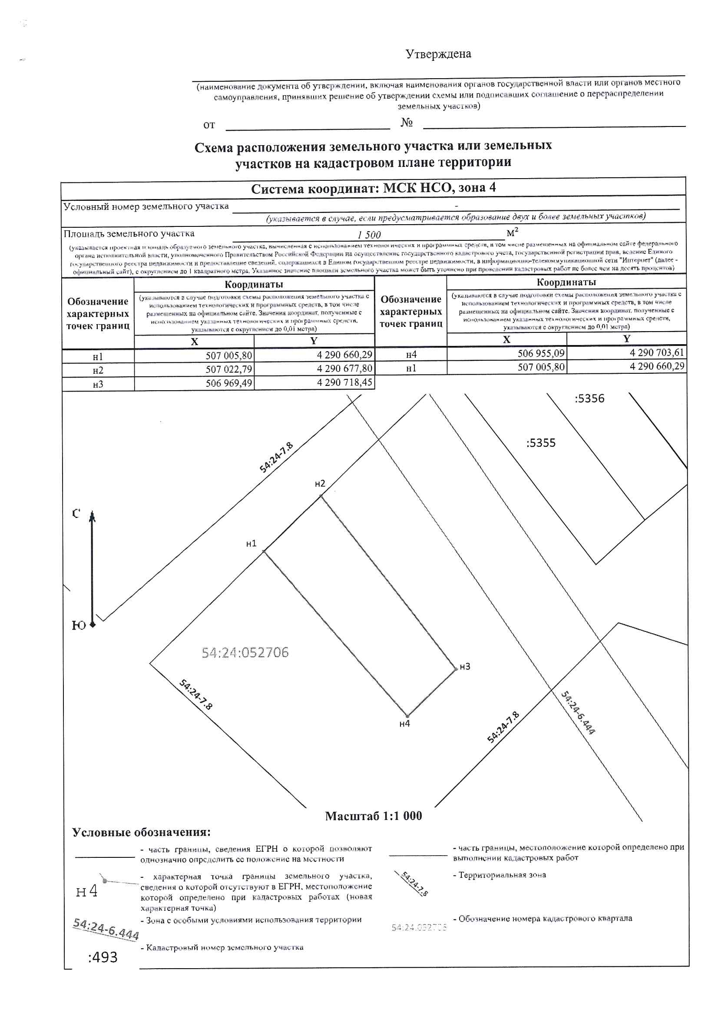

Нечаевский вестник | Периодическое печатное издание № 15, 01 августа 2024
АДРЕС:  633422, Новосибирская область, Тогучинский район,  п. Нечаевский, ул. Весенняя, 11  Тел./факс (383-40) 32-242 | УЧРЕДИТЕЛЬ:  администрация Нечаевского сельсовета Тогучинского района Новосибирской области» Периодическое печатное издание учреждено Постановление администрации Нечаевского сельсовета Тогучинского района Новосибирской области № 12 от 15 мая 2008 | Редакционный совет:  Тригуба О.М.;  Безносенко С.В.;  Лисейченко Г.С. | Подписано к печати: 01.08.2024  Отпечатано в администрации Нечаевского сельсовета  Тираж: 100 экз.  Распространяется бесплатно

